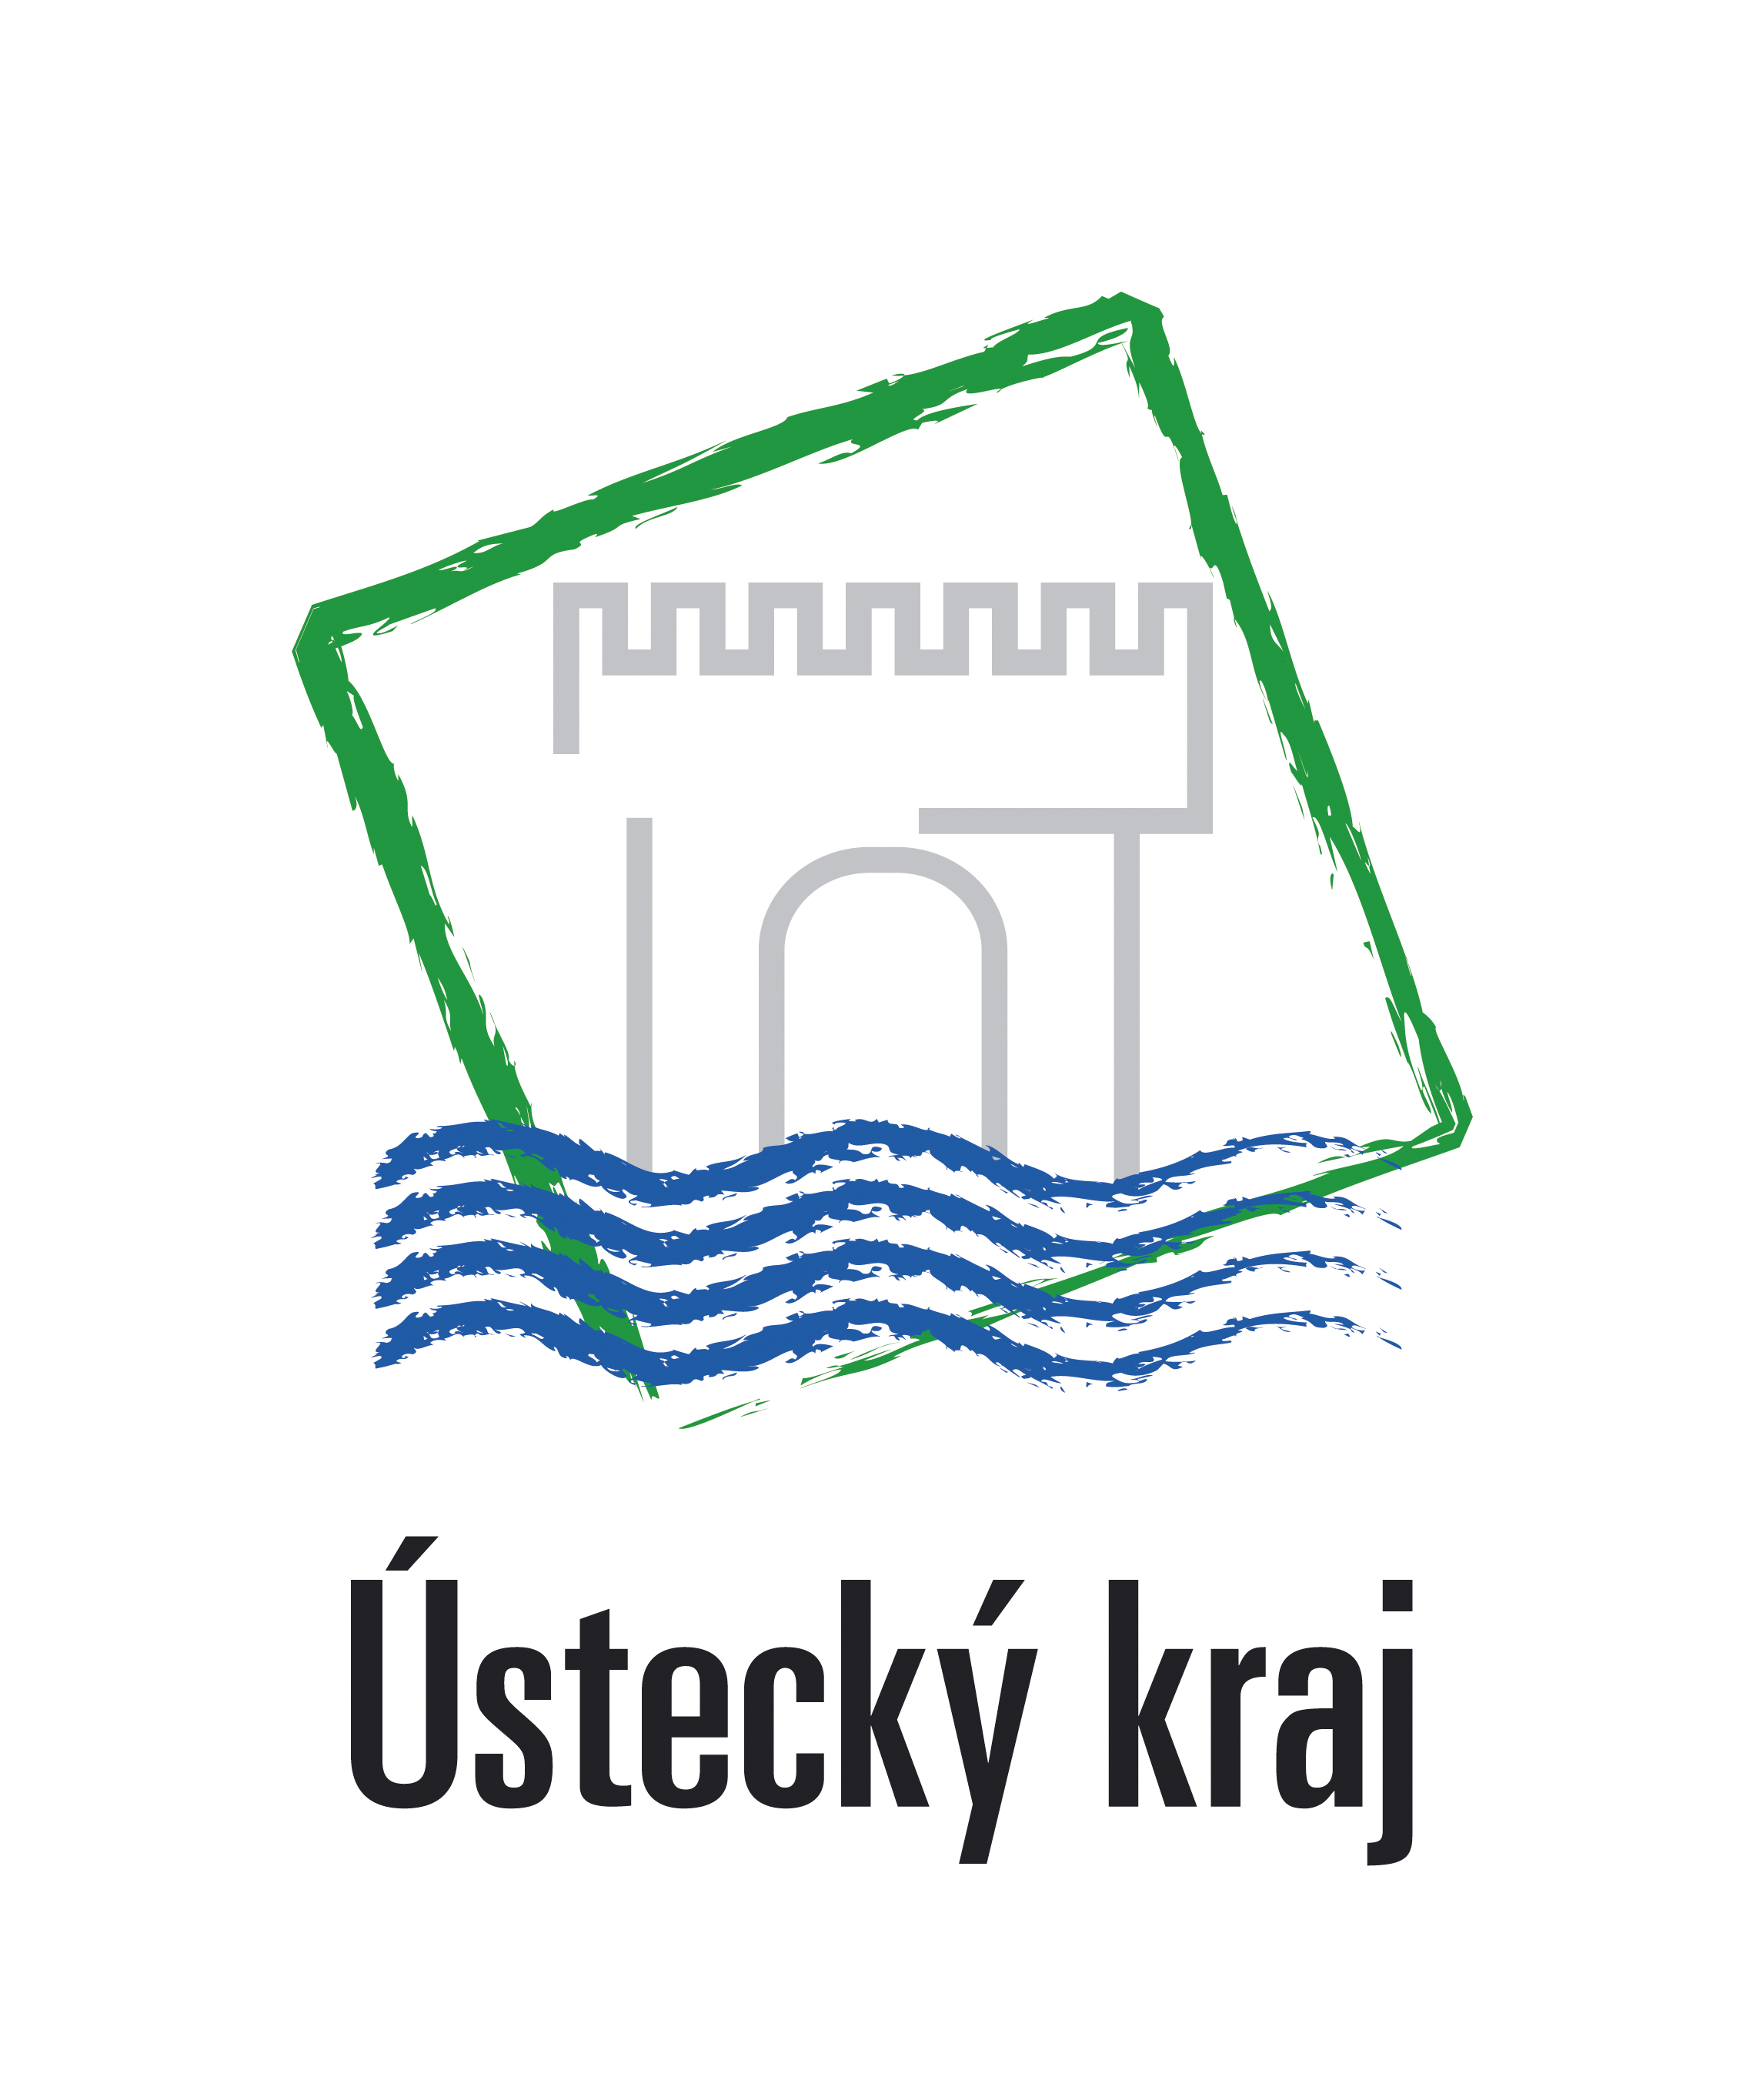
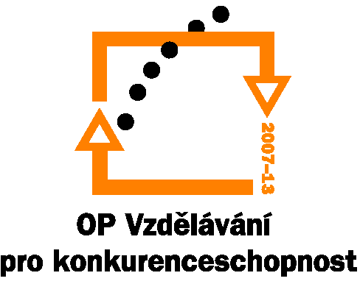
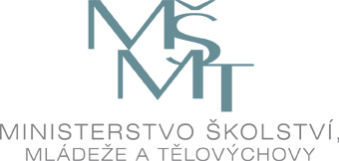


Investice do rozvoje vzdělávání

Popis podporovaných aktivit oblasti podpory č. 1. 2 v této výzvě

Oblast podpory podpoří následující typy činností (popis činností je uveden v Příloze č. 1 k této výzvě):

- Uplatňování a zlepšování organizačních forem a výuky a vyučovacích metod podporujících rovný přístup ke vzdělávání, včetně tvorby individuálních vzdělávacích plánů, využití ICT a e-learningových aplikací.
  - podpora spolupráce škol s poradenskými organizacemi
  - podpora aktivit zaměřených na stálou péči o žáky s poruchami učení a chování
  - podpora aktivit škol v přípravě dětí a žáků k přechodu ze vzdělávání z MŠ na ZŠ a ze ZŠ na SŠ
  - podpora semináře efektivního učení pro žáky
  - podpora tvorby a využití motivačních nástrojů k podpoře připravenosti vzdělávat se pro žáky se speciálními vzdělávacími potřebami
  - podpora tvorby a realizace specifických e-learningových vzdělávacích modulů pro žáky se speciálními vzdělávacími potřebami
  - podpora pilotního ověřování organizačních forem vzdělávání podle individuálních schopností a zájmů žáků (spojování tříd, ročníků, skupinová výuka, individuální plány, využití moderních technologií)
  - podpora proškolení učitelů pro přípravu dětí se spec. vzděl. potřebami s důrazem na přípravu pro trh práce v regionu
  - podpora tvorby nových vzdělávacích plánů vč. individuálních za účasti specializovaných pracovišť a zástupců zaměstnavatelů

- Zvyšování kompetence pedagogických pracovníků pro odstraňování bariér bránících rovnému přístupu všech jedinců ke vzdělávání

  - podpora tvorby a modernizace vzdělávacích programů v oblasti specializačních činností
  - podpora, tvorba a využití inovativních nástrojů výchovného, kariérového poradenství a poradenství v oblasti sociálně negativních jevů
  - podpora tvorby a modernizace programů se zaměřením na individuální přístup k výuce a etickou přípravu
  - podpora tvorby a využití nástrojů pro duševní hygienu učitele
  - podpora akreditovaného studia logopedie, somatopedie a psychopedie pro speciální pedagogy ZŠ a MŠ a využití získaných poznatků ve výuce
  - absolvování specializačních kurzů pedagog.pracovníky s cílem zvýšit jejich kompetence při integrování znevýhodněných dětí do vzdělávacího procesu
  - podpora tvorby nových metodických a výukových materiálů zaměřených na podmínky specifické v kraji, zejména pro žáky se speciálními vzdělávacími potřebami, jako jsou poruchy učení, programy - podpora výměny zkušeností pedagogických pracovníků v rámci zahraničních stáží a jejich aplikace
  - podpora tvorby metodických materiálů pro práci s žáky s poruchami učení a chování na středních školách, navazujících na postupy a metody, využívané ve školách základních včetně tvorby výukových a metodických materiálů v multimediální formě (včetně e-learningové formy)

- Rozvoj poradenství, propracování a rozšíření nabídky asistenčních, speciálně pedagogických a psychologických služeb pro žáky se speciálními vzdělávacími potřebami
  - podpora odborných poradenských pracovišť pro poskytování služeb poradenství, speciálně pedagogických a psychologických služeb jako prevence sociálně patologických jevů;
  - podpora aktivit zaměřených na poskytování služby poradenství, speciálně pedagogických a psychologických služeb mladým lidem ohroženým užíváním návykových látek;
  - podpora aktivit vedoucích k prohloubení a další rozšíření v odborných znalostech a dovednostech pro poskytování služeb poradenství, speciálně pedagogických a psychologických služeb prevence sociálně patologických jevů u pracovníků speciálního školství;
  - podpora zavádění inovativních postupů do preventivních aktivit či do výuky, motivace pedagogických pracovníků k jejich využívání
  - zapojení talentovaných dětí do mezinárodních činností a projektů

Vybudování „záchytné sítě“ pro osoby ohrožené předčasným odchodem ze systému vzdělávání a těch, co se do systému chtějí navrátit.
  - podpora vzdělávání zaměřených na práci s ohroženou skupinou žáků a jejich rodičů
  - podpora tvorby vzdělávacích modulů s dílčími výstupy a certifikací – „kredity“, což bude vytvářet prostor pro návrat do systému dalšího vzdělávání
  - tvorba uceleného souboru motivačních opatření pro žáky vstupující do programu vzdělávání ohrožených předčasným odchodem ze školy
  - Depistáž a podpůrné programy (FIE,HYPO, MDS) v MŠ, podpůrné programy v ZŠ – správná třída, Kruhové rozhovory, doučování, práce s rodiči- klub pro rodiče, podpora vyučujících a poradna pro ně, kariérové poradenství pro děti

  - podpora aktivit vedoucích k vytvoření aktuálních a z dlouhodobého hlediska atraktivních nabídek vzdělávání v návaznosti na trh práce pro osoby vracející se do systému vzdělávání

- Včasné zajištění minimální garantované péče o děti se sociokulturním znevýhodněním.
  - podpora vytváření metod zaměřených na zjištění a diagnostiku sociokulturního znevýhodnění
  - podpora programů zaměřených na takové aktivity vedoucí k vytvoření správného stylu života v období předškolního vzdělávání a školní docházky včetně doprovodných opatření
  - systém poradenství všech učitelů školy s prací žáků diagnostikovaných z prostředí sociokulturního znevýhodnění
  - podpora aktivit vedoucích k ověření možnosti a způsobu spolupráce pedagogických pracovníků a rodičů dětí a žáků se sociokulturním znevýhodněním
  - podpora aktivit zaměřených na zvýšení kompetencí rodičů dětí a žáků se sociálním znevýhodněním formou získávání a posilování výchovných kompetencí rodičů k rozvíjení potenciálu dítěte
  - podpora aktivit zaměřených na tvorbu metodických materiálů pro práci s rodiči sociálně znevýhodněných dětí a žáků v oblasti vzdělávání
  - podpora tvorby aktivit zaměřených na rozvoj kompetencí pedagogických pracovníků, kteří působí v předškolním vzdělávání,
  - podpora aktivit vedoucích k rozvoji kompetencí pedagogických pracovníků pro vzdělávání dětí ze sociálně znevýhodněného prostředí v období od tří let dítěte do nástupu do povinné školní docházky v oblasti předškolního vzdělávání

- Prevence rasismu a xenofobie prostřednictvím podpory multikulturní výchovy a vzdělávání
  - podpora aktivit vedoucích k posilování kulturního a sociálního klimatu škol ve všech stupních vzdělávacího systému
  - podpora aktivit vedoucích k restrukturalizace školní kultury s ohledem na potřeby rasových, etnických a sociálních skupin obyvatelstva posílením principu rovnosti mezi žáky
  - podpora tvorby motivačních nástrojů multikulturního vzdělávání pro žáky se speciálními potřebami ve vzdělávání ve všech stupních vzdělávacího systému
  - podpora tvorby motivačních nástrojů multikulturního vzdělávání pro pracovníky škola školských zařízení na všech stupních vzdělávacího systému
  - podpora interkulturních prezentací zaměřených na žáky se speciálními potřebami a pedagogy
  - podpora aktivit vedoucích k rozvoji vědomostí žáků v oblasti kultury a historie minoritních členů společnosti
  - podpora aktivit vedoucích k rozvoj vědomostí pedagogů v oblasti kultury a historie minoritních členů společnosti
  - podpora tvorby modulů multikulturního vzdělávání k následné implementaci do školního kurikula ve všech stupních vzdělávacího systému
  - podpora tréninku kompetencí pedagogů, které povedou k efektivnějšímu zvládnutí situací, které s sebou multikulturní realita ve školách přináší
  - podpora aktivit vedoucích ke zvyšování informovanosti žáků o víře a náboženství z hlediska multikulturní výchovy
  - podpora aktivit vedoucích k nastavení a vzniku efektivní interkulturní komunikace mezi žáky samotnými i pedagogy
  - podpora aktivit zaměřených na konfrontaci kultury a hodnot – kulturní rozdíly – propojení teorie s ukázkovými cvičeními
  - podpora aktivit vedoucích k vytvoření resp. následného využití nástrojů k sebereflexi učitelů v rámci prevence xenofobie a rasismu

- Vzdělávání cizinců (především jazykové) žijících na území ČR
  - podpora aktivit zaměřených v jazykovém vzdělání na český jazyk ve dvou úrovních: aplikace pro běžný život a aplikace kvality jazyka (spisovný jazyk)
  - podpora aktivit zaměřených na kulturu jazyka (literatura, divadlo atd.)
  - podpora vytvoření metodického postupu pro učitele, jak mají děti a žáci cizinců zvládnout výuku českého jazyka
  - podpora vytvoření metodických materiálů pro přístup k jednotlivým etnickým a národnostním skupinám
  - podpora vytvoření a uplatnění moderních výukových metod pro práci s dětmi cizinců v procesu vzdělávání (rovněž v multimediální formě) s cílem zabezpečit rovný přístup formě (včetně e-learningové formy)
  - podpora vzdělávaní dětí azylantů a žadatelů o azyl a dětí zahraničních pracovníků

- Podpora neformálního vzdělávání a kompetencí v něm získaných, zdokonalování systému vzdělávání pracovníků NNO a středisek volného času, vytváření vzdělávacích modulů uznatelných jako součást dalšího vzdělávání
  - podpora sebezkušenostního a praktického vzdělávání včetně podpory materiálové pracovníků NNO, SVČ a jiných forem zájmového vzdělávání v oblasti multikulturní výchovy
  - program péče o talentovanou mládež ( školení pracovníků škol a školských zařízení v oblasti práce s dětmi a mládeží s důrazem na podchycení talentovaných dětí a mládeže)
  - podpora aktivit zaměřených na vzdělávání pracovníků NNO a SVČ na důležité pozice ve školách a školských zařízeních či v NNO v oblasti volného času dětí a mládeže s důrazem na rovné příležitosti dětí a mládeže i těch, které vyžadují speciální vzdělávací potřeby
  - Podpořit aktivity zaměřené na podporu neformálního vzdělávání i dálkově přístupnou formou(e-learning) zejména pro talentované žáky
  - podpora aktivit vedoucích ke zlepšování péče o talentovanou mládež s důrazem na posilování sociálních a komunikačních dovednsotí
  - podpora forem neformálního a informálního vzdělávání, zaměřeného na přípravu k povolání dětí a žáků se speciálními vzdělávacími potřebami
  - podpora aktivit k rozvoji talentovaných dětí a rozvoji a integraci dětí a žáků se speciálními vzdělávacími potřebami

